[疑与另篇论文重复Western Blot！复旦大学附属妇产科医院论文研究遭质疑](https://mp.weixin.qq.com/s?__biz=Mzk1NzgyODkzOQ==&mid=2247485997&idx=2&sn=5510974ac89a23bbb609574068e978bd&chksm=c217196c08fc1c527b863e196efb4600fe3a6a4dfc51c773193b253bf808cea9f64527e1493e&scene=126&sessionid=1743440505)

[洞察学术](javascript:void(0);)2025-03-25 09:30:28澳大利亚

# 近日，一篇发表在Journal of Ovarian Research (2014)期刊上的标题为"Epidermal growth factor induces platelet-activating factor production through receptors transactivation and cytosolic phospholipase A2 in ovarian cancer cells“表皮生长因子通过受体转录激活和细胞浆磷脂酶 A2 诱导卵巢癌细胞产生血小板活化因子（DOI： 10.1186/1757-2215-7-39)的研究论文被知名学者Sholto David指出意外地与另一张纸重复了蛋白质印迹实验。该论文由来自复旦大学妇产科医院，复旦大学上海医学院妇产科，上海市女性生殖内分泌相关疾病重点实验室，复旦大学生物医学研究所Yi Yu , Xiaoyan Zhang , Shanshan Hong , Mingxing Zhang , Qingqing Cai , Wei Jiang , Congjian Xu共同完成。

**通讯作者：Wei Jiang (复旦大学妇产科医院，复旦大学上海医学院妇产科，上海市女性生殖内分泌相关疾病重点实验室)  Congjian Xu (复旦大学妇产科医院，复旦大学上海医学院妇产科，上海市女性生殖内分泌相关疾病重点实验室，复旦大学物医学研究所)**

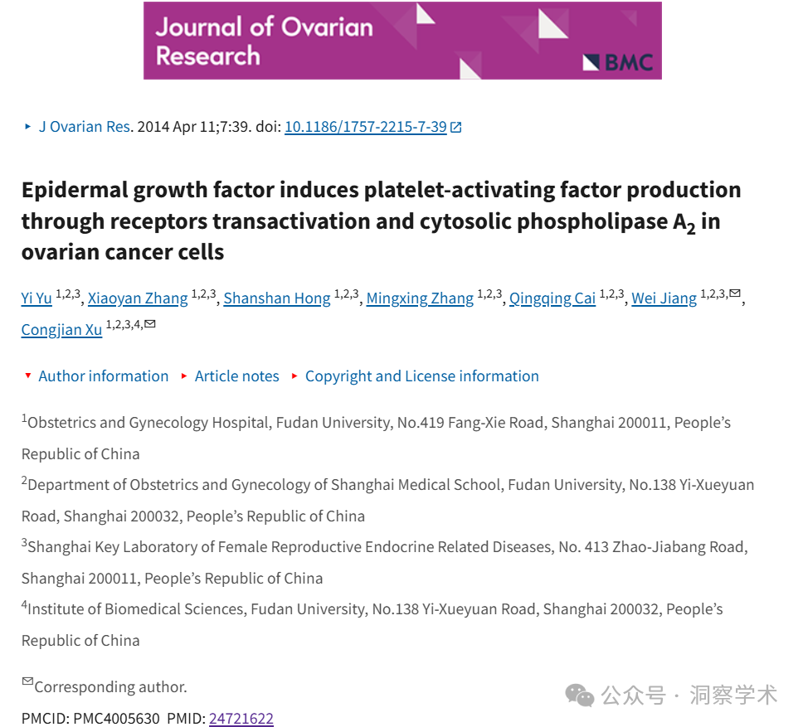

**2025年3月Sholto David 在pubpeer上提出质疑：**

意外地与另一张纸重复了蛋白质印迹实验。

在ImageTwin.ai的帮助下进行识别。

请作者检查并评论一下好吗？

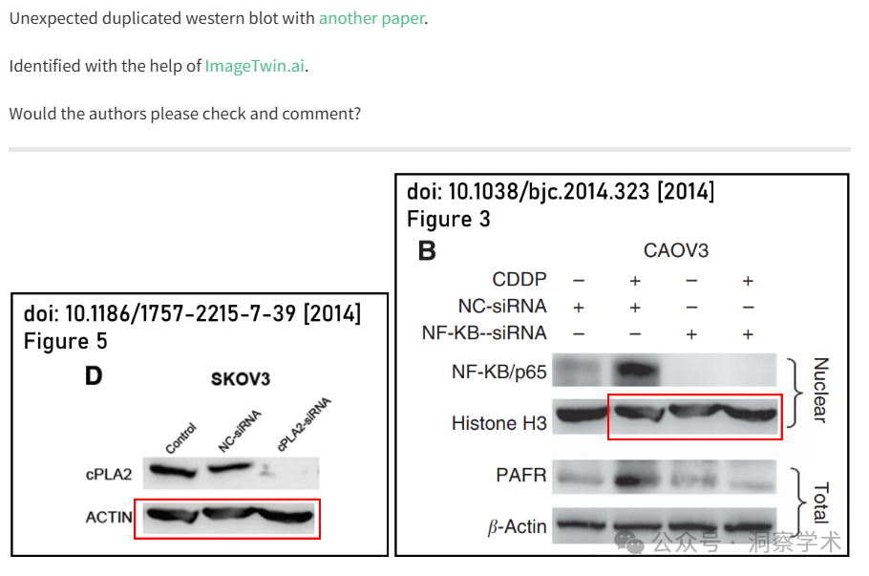

**2025年3月Sholto David 在pubpeer上提出质疑：**

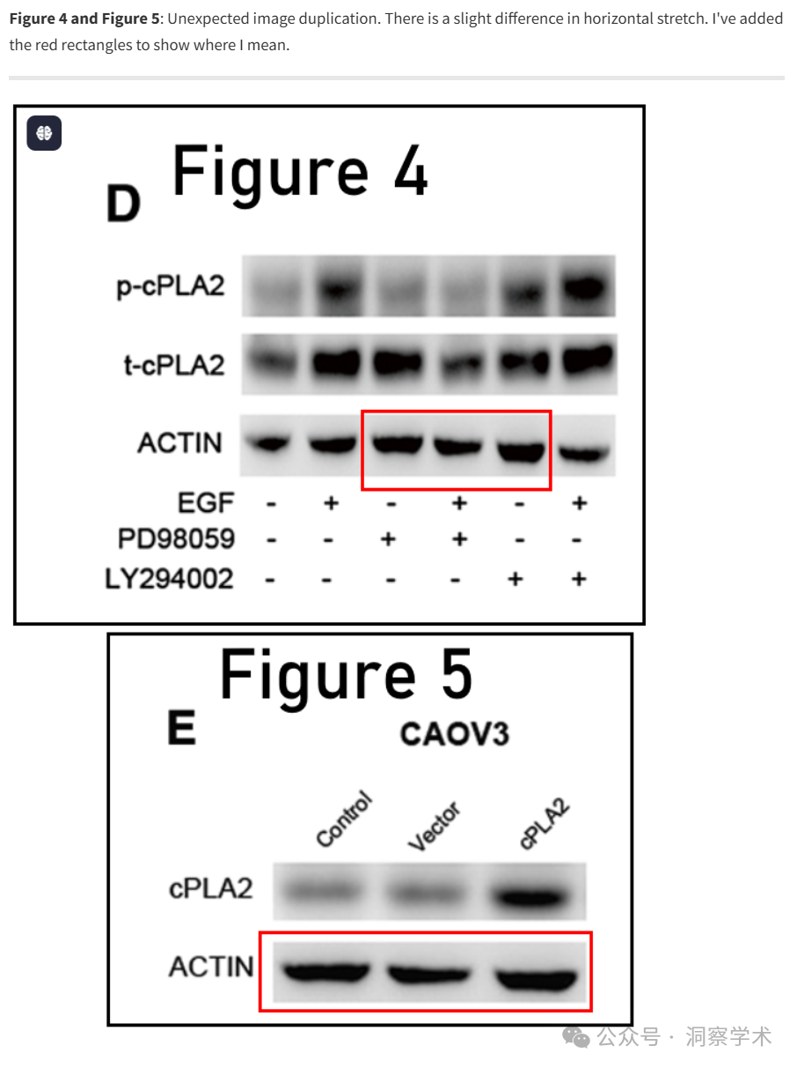

该项研究得到了国家自然科学基金（81202052）和上海市科委医学试点项目（114119a2300）的资助。

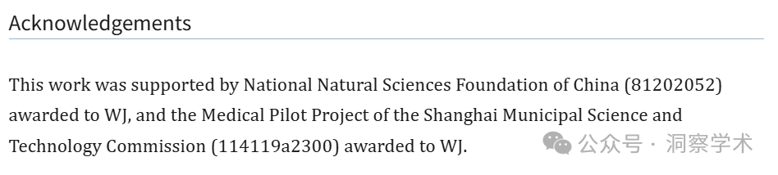

信息链接：

https://pmc.ncbi.nlm.nih.gov/articles/PMC4005630/#sec23

https://pubpeer.com/publications/B0E0833FDF9158F6E1EC70F9863CB9#2

免责声明：

本文所涉及的信息均来自公开的学术网站和相关资料，力求内容准确可靠，但无法对其完整性、真实性或时效性作出绝对保证，仅供学术参考。如发现内容存在问题或有纰漏之处，请及通过私信联系我们(QQ: 3926830335)，以便及时核实和修正。